H5端发包裹列表投递中的包裹（倒计时效果）

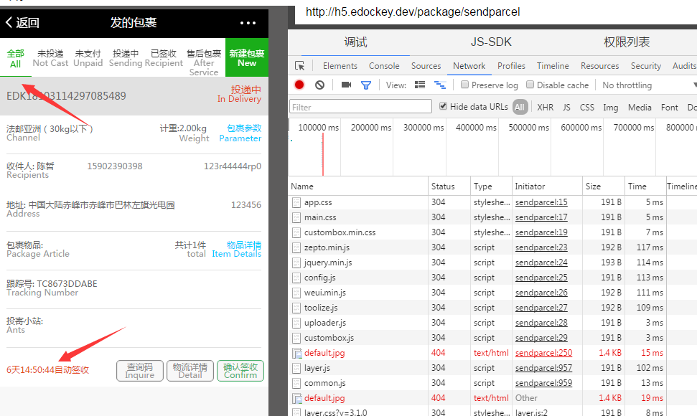

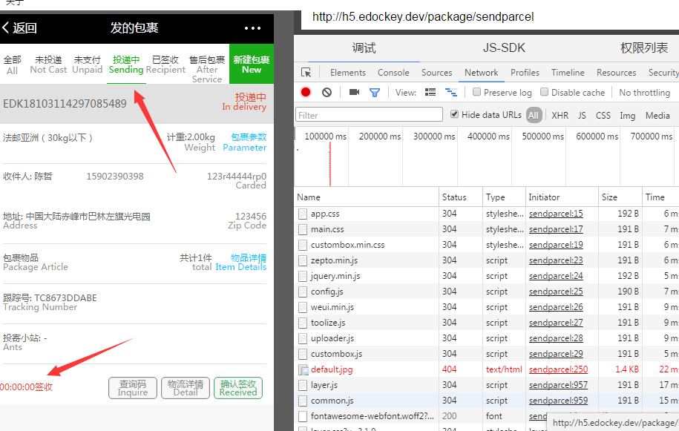

出现的问题：

1. 当进入页面时默认是查询的全部的数据，此时显示的倒计时正常，当切换到投递中的状态时，倒计时的效果并没有产生,并且从投递中的状态切换到全部的时，倒计时效果也没有。

出现问题之前的代码：

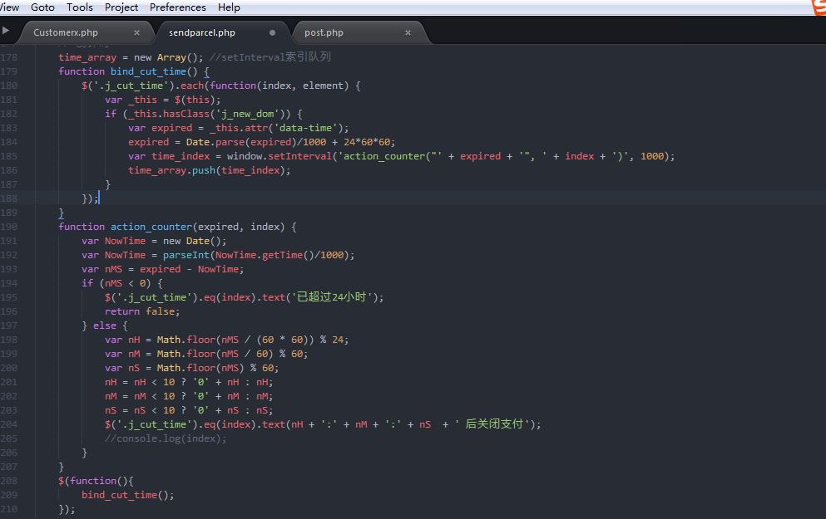

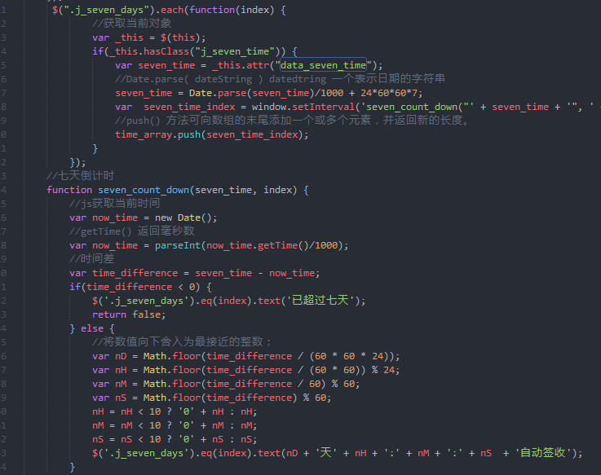

修改之后的代码：

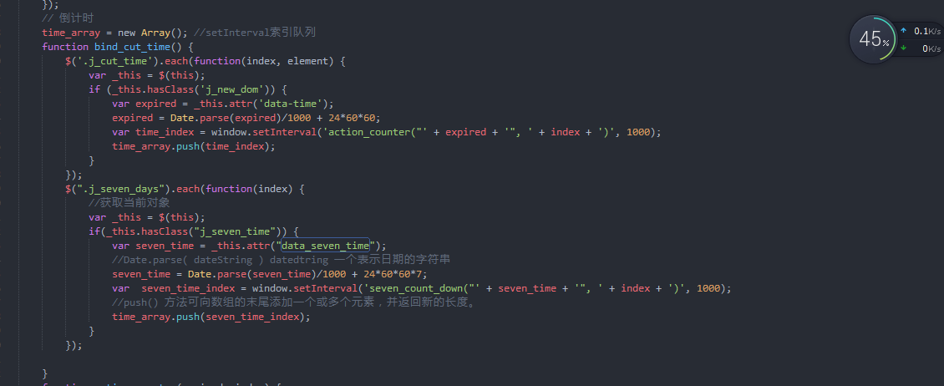

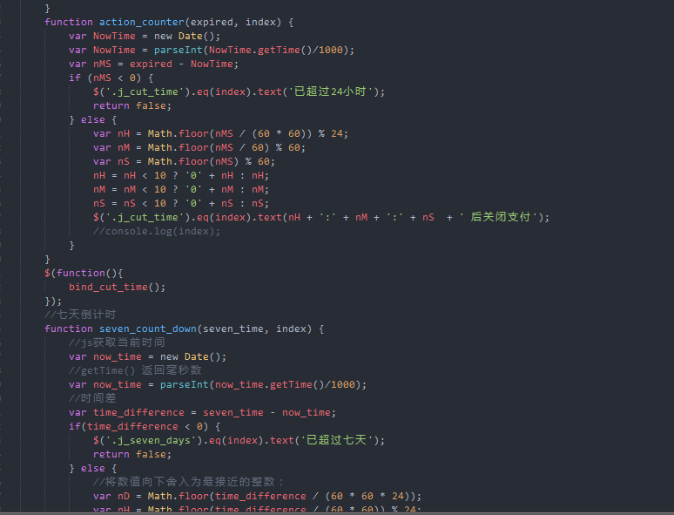

为什么这样修改：

1. 当进入页面时，查询了当前用户的所有状态包裹，因为有下拉刷新的效果，在js拼接html页面时，最后调用了bind_cat_time()方法，而之前出现切换的时候没有倒计时效果，是因为bing_cat_time()方法的数据是通过ajax请求当数据还没请求回来，后面的程序还在运行，所以就js切换时并没有倒计时的效果。
2. 调整的方式：是将投递中的状态的倒计时代码放在bind_cat_time()方法里面。
3. 苹果ios用js的Date（）出现NaN问题解决办法

出现问题是:投递中的状态在苹果手机上显示为

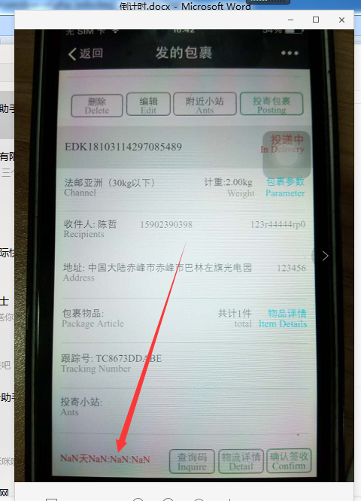

是因为数据库查询出来的格式 2017-04-28 23:59:59

而苹果手机的格式为: 2017/04/28 23:59:59

解决方法:

